1-MAVZU | Geoaxborot texnologiyalari fanining mohiyati va qo‘llanilish sohalari.
Tuzuvchilar: Raqamli va ta’lim texnologiyalari kafedrasi katta o’qituvchisi Yuldoshov A.X..
NAZARIY
BILIMLAR

Reja:
- Geoaxborot texnologiyalari fanining mohiyati
- Geoaxborot texnologiyalarining qo‘llanilish sohalari
- Fanning asosiy vazifalari
- Geoaxborot tizimlari haqidagi tushunchalar
- Geoaxborot texnologiyalarining ahamiyati va maqsadi
Kalit so‘zlar: Geoaxborot tizimi, fazoviy ma’lumot, GIS, xaritalash, geoma’lumotlar bazasi, tahlil, kartografiya, texnologiya, fazoviy tahlil, model, vizualizatsiya.

Geoaxborot texnologiyalari fanining mohiyati
Geoaxborot texnologiyalari (GAT) – bu fazoviy va geografik ma’lumotlarni yig‘ish, saqlash, tahlil qilish, boshqarish hamda ularni turli shakllarda aks ettirishni ta’minlovchi texnologiyalar majmuasidir. U geografiya, informatika, geodeziya, kartografiya, ekologiya, iqtisodiyot va shaharsozlik kabi fanlar bilan uzviy bog‘liqdir.
Geoaxborot tizimi (GATiz) — ma’lumotlar bazasi, apparat vositalar, dasturiy ta’minot va inson resurslarini o‘zida mujassam etgan kompleks tizim bo‘lib, u orqali joyning tabiiy, iqtisodiy va ijtimoiy xususiyatlarini raqamli shaklda modellashtirish va tahlil qilish mumkin.
GATning mohiyati — bu fazoviy ma’lumotlar asosida muayyan hududdagi jarayonlarni tahlil qilish, ularni vizual ko‘rinishda xarita shaklida ifodalash hamda boshqaruv qarorlarini qabul qilishda foydalanishdan iboratdir.

Geoaxborot texnologiyalarining qo‘llanilish sohalari
Geoaxborot texnologiyalari turli sohalarda keng qo‘llaniladi:
- Ekologiya — ifloslanish manbalarini monitoring qilish, atrof-muhitni baholash;
- Qishloq xo‘jaligi — yer resurslarini boshqarish, hosildorlik tahlili;
- Transport — yo‘nalishlarni optimallashtirish, harakat nazorat tizimlari;
- Shaharsozlik — infratuzilmani rejalashtirish va nazorat qilish;
- Favqulodda holatlar — tabiiy ofatlar oqibatlarini baholash;
- Turizm va madaniyat — tarixiy obidalar va turistik yo‘nalishlarni xaritalash.
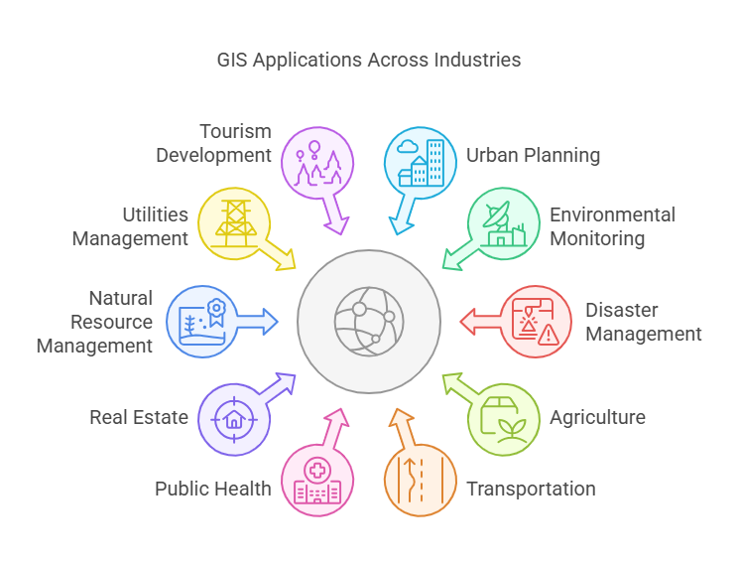
1.1-rasm. Geoaxborot texnologiyalarining qo‘llanilish sohalari

Fanning asosiy vazifalari
Geoaxborot texnologiyalari fanining asosiy vazifalari quyidagilardan iborat:
- Fazoviy ma’lumotlar bilan ishlash tamoyillarini o‘rgatish;
- GIS dasturlaridan (ArcGIS, QGIS, MapInfo va boshqalar) foydalanish ko‘nikmalarini shakllantirish;
- Tahliliy fikrlash va model tuzish malakasini rivojlantirish;
- GAT yordamida real muammolarni hal qilishni o‘rgatish;
- Raqamli xaritalash va ma’lumotlar vizualizatsiyasi asoslarini o‘rgatish.

Geoaxborot tizimlari haqidagi asosiy tushunchalar
Geoaxborot tizimi (GIS) – bu foydalanuvchiga geografik ma’lumotlarni yaratish, tahlil qilish, saqlash, yangilash va vizual ko‘rinishda taqdim etish imkonini beruvchi tizimdir.
GAT quyidagi asosiy komponentlardan tashkil topgan:
- Ma’lumotlar — fazoviy va atributiv ma’lumotlar majmuasi;
- Dasturiy vositalar — ArcGIS, QGIS, MapInfo kabi GIS dasturlari;
- Apparat vositalar — kompyuter, server, GPS, dronlar;
- Inson resurslari — foydalanuvchi, tahlilchi, GIS mutaxassisi.
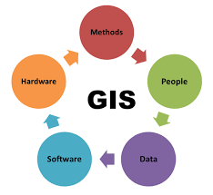
1.2-rasm. Geoaxborot tizimining asosiy komponentlari

Geoaxborot texnologiyalarining ahamiyati va maqsadi
Geoaxborot texnologiyalari bugungi kunda davlat boshqaruvi, iqtisodiyot, ekologiya va ijtimoiy sohalarda strategik ahamiyat kasb etadi.
GAT yordamida hududiy tahlil, tabiiy resurslarni monitoring qilish, transport infratuzilmasini boshqarish va ekologik xavf tahlili samarali amalga oshiriladi.
Geoaxborot texnologiyalarini o‘rganishdan maqsad — fazoviy ma’lumotlarni tahlil qilish, ulardan samarali foydalanish va zamonaviy texnologiyalar yordamida qaror qabul qilishni o‘rgatishdir.
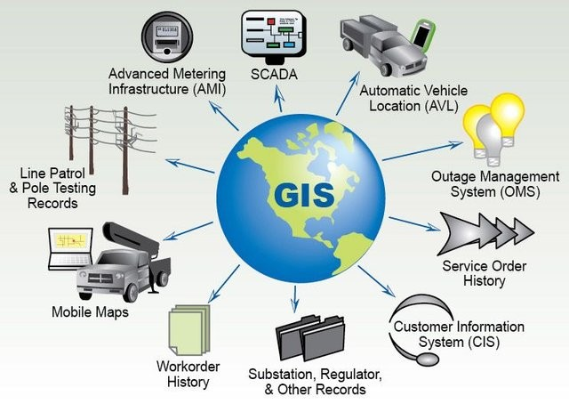
1.3-rasm. Geoaxborot texnologiyalarining ahamiyati

Nazorat savollari:
- Geoaxborot texnologiyalari deganda nimani tushunasiz?
- Geoaxborot tizimining asosiy komponentlari nimalardan iborat?
- GATning qo‘llanilish sohalariga misollar keltiring.
- Fanning asosiy vazifalari nimalardan iborat?
- Geoaxborot texnologiyalarining ahamiyati nimada?

